Министерство науки и высшего образования Российской Федерации

филиал федерального государственного автономного образовательного учреждения высшего образования

«Мурманский арктический университет»

(филиал МАУ в г. Кировске)

Форма обучения очная

Специальность 09.02.07

ОТЧЁТ

по практической работе

ПМ.05 Проектирование и разработка информационных систем

МДК 05.01 Проектирование и дизайн информационных систем

Студента Очеленкова Д.А. группы 2-ИСПд-23-оКФ

Кировск

2025

ПРАКТИЧЕСКАЯ РАБОТА № 3

Тема: Разработка модели архитектуры информационной системы.

Цель: получение навыков разработки модели архитектуры информационной системы.

Ход работы:

Задание: спроектировать «автономную» архитектуру АИСУ «Атлет Котлет».

Описание: Атлет Котлет локальная информационная система, разработанная для автоматизации управления расписанием занятий и мероприятий спортивного объекта на уровне организации.

Выделим подсистемы и группы бизнес-процессов для АИСУ на рисунке 1.

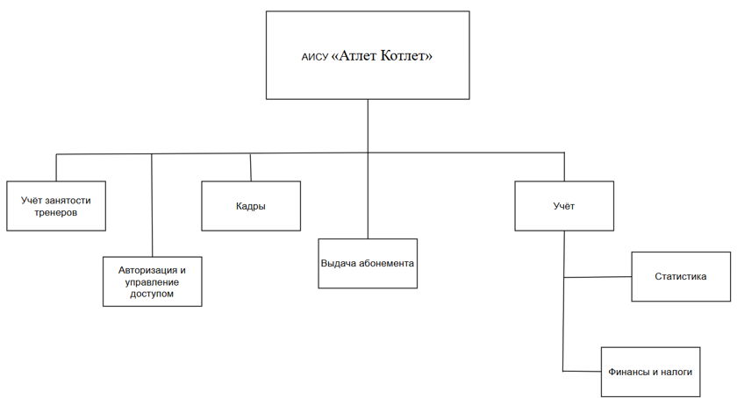

Рисунок 1– Выделенные подсистемы

Возможный вариант архитектуры разрабатываемой АИСУ представлен на рисунке 2.

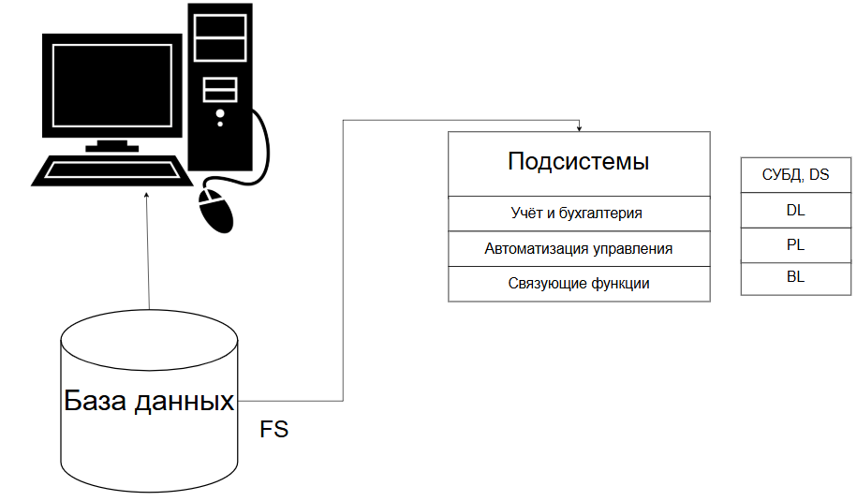

Рисунок 2 – пример архитектуры «автономная»

Функции сервера: хранения данных и кода программы.

Функции клиента: обработка данных происходит исключительно на стороне клиента. Количество пользователей 1.

В качестве среды взаимодействия клиента с сервером используется локальная сеть.

Плюсы:

* Низкая стоимость разработки.
* Простота установки и развертывания для одного пользователя.
* Работа без сети.
* Быстрый отклик. Это актуально только при работе с небольшими объемами данных.

Минусы:

* Однопользовательский режим работы.
* Отсутствие централизованного хранения данных.
* Сложность обновления и обслуживания.
* Ограниченная масштабируемость.
* Проблемы с безопасностью данных.
* Отсутствие возможности совместной работы.

Вывод: для разработки АИСУ Спортивного комплекса «Атлет Котлет» не подходит.

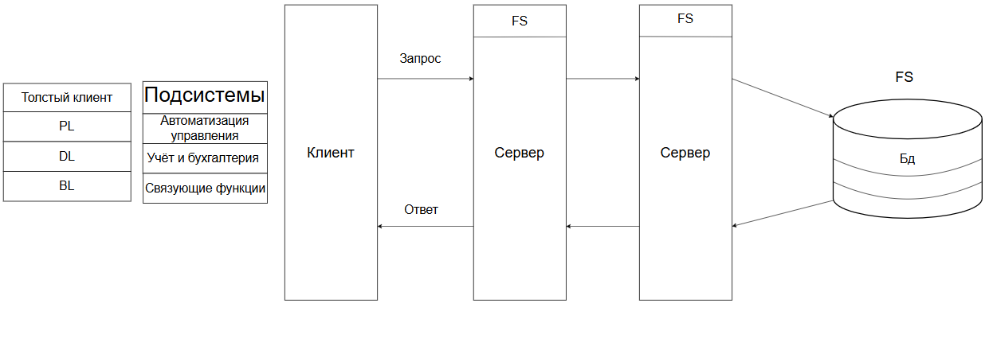

Функции сервера:   
Пользователи до 1000 человек.   
Плюсы:

* Многопользовательский режим работы
* Централизованное хранение данных
* Безопасность данных
* Масштабируемость.

Минусы:

* Более высокая стоимость разработки и внедрения
* Зависимость от сервера
* Требования к сети.

Вывод: Клиент-серверная архитектура является значительно более подходящей для разработки АИС гостиницы «Октябрьская», чем автономная.